ATA

CEE 220:000.00 – Comissão de Estudo Especial de Elaboração de Projetos para Disposição de Rejeitos e Estéreis em Mineração – NBR 13.028
ATA DA 5 ª REUNIÃO/2023 DATA: 05.04.2023
INÍCIO: 13:00 TÉRMINO: 16:50
LOCAL: IBRAM-MG – Rua Sergipe, 1440 – 4ºandar – Belo Horizonte/MG
COORDENADOR(A): Fernando Portugal Maia Saliba
SECRETÁRIOS(A): Henrique Oliveira Alves (NBR 13028)
ANALISTA ABNT: Antônio Cordeiro

- PARTICIPANTES
  - PRESENTES
As Partes Interessadas são identificadas conforme PI/DT 00.00.11 – Comissão de Estudo – Partes Interessadas – Identificação.
Partes Interessadas (PI): (1) Produtor; (2) Consumidor Intermediário; (3) Consumidor Final; (4) Órgãos Técnicos; (5) Fornecedor de Insumos; (6) Órgão regulador/regulamentador/acreditador; (7) Organismo de avaliação da conformidade; (8) Fornecedor do serviço; (9) Empresa de Capacitação; (10) Empresa onde o sistema será implantado; (11) Empresa implantadora do sistema; (12) Pessoas objeto da qualificação; (13) Empresa que fornece a mão de obra; (14) empresa que utiliza a mão de obra.
MPE: Micro e Pequena Empresa

PONTO INDIVIDUAL:
EMPRESA | REPRESENTANTE
ABMS | FERNANDO SALIBA
ABMS | BARBARA MAGALHÃES
ABNT | ANTÔNIO CORDEIRO
ANGLO AMERICAN | FELIPE FERRARI REZENDE
BHP | DANIELLE APARECIDA DE MENEZES
CBMM | MARCOS ANTONIO LEMOS JUNIOR
CSN MINERAÇÃO | RACHEL GONÇALVES BRAGA
FAZ CONSULTORIA E PROJETOS | PAULO RICARDO B. DA FRANCA
HYDRO | PAULO HENRIQUE ALFENAS SILVA
IBRAM | JOÃO CARLOS DE MELO
LUNDIN MINING | HENRIQUE OLIVEIRA ALVES
MOSAIC FERTILIZANTES | THIAGO OLIVEIRA
PIMENTA DE ÁVILA CONSULTORIA | SABRINA DE PAULA FERREIRA
SEQUÊNCIA ENGENHARIA | JOÃO CARLOS R. M. DA SILVA
STATUM | ROGER DIEGO NASCIMENTO SANTOS
VALE S/A | BRUNO GUIMARÃES DELGADO
VALE S/A | ALINE COUTO QUEIROZ
VALE S/A | DANIEL BASTOS
VALE S/A | WILLYAM DEBASTIANI

PONTO ON-LINE:

EMPRESA | REPRESENTANTE
AECOM DO BRASIL | ANA NEVES
ARCELORMITTAL | CARLOS HENRIQUE TRINDADE SILVA
CESCON BARRIEU | LUÍSA DOMINGUES
CMOC GROUP LIMITED | JOAO PAULO APARECIDO ARRRUDA
DF+ ENGENHARIA | ALESSANDRA DOS SANTOS GOMES
DF+ ENGENHARIA | ALINE MARQUES
DF+ ENGENHARIA | BRAHMANI PAES
DF+ ENGENHARIA | CAIO SOARES CAMARGOS
DF+ ENGENHARIA | DANIEL ROCHA LANZIERI
DF+ ENGENHARIA | ELISA KAORI HARGER S. DA SILVEIRA
DF+ ENGENHARIA | ERICK RÓGENES SIMÃO SOARES
DF+ ENGENHARIA | IAN TORRAS PAES
DF+ ENGENHARIA | JÚNIO FAGUNDES
DF+ ENGENHARIA | LUIZ VINICIUS CASTRO RANGEL
DF+ ENGENHARIA | THIAGO GOMES
DF+ ENGENHARIA | VINÍCIUS RODRIGUES FORTES QUEIROGA
EQUINOX GOLD | THIAGO GARCIA SARAIVA
ERO BRASIL | GILBERTO XAVIER JUNIOR
FONNTES GEOTECNICA | MICHEL FONTES
GEOENVIRON | LUCIANO SANTOS
GEOESTÁVEL | ANDERSON GONÇALVES DA SILVA
GWS ENGENHARIA | ANDRÉ LAURIANO
HATCH | AMARILDO FERNANDES
JAGUAR MINING | JULIANA CRISTINA TEIXEIRA
NEXA RESOURCES | JULIA SATTOMURA NASCIMENTO
PATRICIA TEIXEIRA | PATRICIA TEIXEIRA
PIMENTA DE AVILA | HUGO ASSIS BRANDÃO
RIO TINTO | MONICA MONCADA
SAFF ENGENHARIA | JOÃO PAULO SANTOS
SAMARCO | MATHEUS PEDROSA
TEC3 | UILIAN DA ROCHA ALBINO
TETRA TECH | RAIMUNDO OLIVEIRA
THEMAG | CRISTIAN CHACON QUISPE
UFSJ | TALES OLIVEIRA
USIMINAS | VIVIANE AMARAL MOREIRA
VALE | PAULO HENRIQUE VITORIA GOUVEA
VALLOUREC | DIOGENES AMARAL
WALM ENGENHARIA | OTHON ROCHA
  - AUSENTES JUSTIFICADOS:
Não houve registro de ausência justificada.

  - CONVIDADOS
A relação de convidados está no Anexo A.

- EXPEDIENTE
Fernando Saliba, coordenador da CEE220 abriu a reunião dando boas-vindas a todos e apresentou os assuntos a serem tratados durante a reunião inicial, na qual incluiu a aprovação da pauta da reunião, ata da reunião anterior.

- ASSUNTOS TRATADOS

  - Pauta da 5° reunião
Foi aprovada por todos os participantes, a pauta apresentada não havendo sugestões ou alterações na proposta apresentada.

  - Ata da 4° Reunião
Foi aprovada por todos os participantes, a ata da 4° reunião não havendo sugestões ou alterações na proposta apresentada.

  - Itens Discutidos e Aprovações no Texto da Norma
Item Discutido | Decisão da CEE
5.4.10 Maciço da barragem | Incluir o terceiro parágrafo:  Além desses quatro mecanismos de ruptura, outros poderão ser ainda considerados pela projetista, sempre que necessário, em razão de particularidades relacionadas à estrutura.
Inclusão de item | Criação do item 5.4.11 Avaliação de Segurança e ajuste/inclusão do texto:  Para projeto e avaliação de segurança devem ser considerados nas análises os seguintes mecanismos de ruptura: estabilidade de taludes, galgamento, erosão interna (piping), e liquefação quando aplicável, conforme detalhado em 5.4.11.1 a 5.4.11.4. Além desses quatro mecanismos de ruptura, outros poderão ser ainda considerados pela projetista, sempre que necessário, em razão de particularidades relacionadas à estrutura
Item 5.4. 10.1 Estabilidade física | Alteração do nome do item para Estabilidade de Talude fazendo parte do novo item criado (5.4.11 Avaliação de Segurança)
Item 5.4.10.1 – texto anterior à Tabela 1 | Inclusão do trecho:  Os fatores de segurança mínimos, conforme Tabela 1, devem ser obtidos, independentemente do tipo de análise e das condições de carregamento. Os fatores de segurança recomendados em Norma se referem às superfícies de rupturas que condicionem à integridade da estrutura.
Item 5.4.10.1 - Tabela 1 | Não houve consenso para alteração da tabela, com exceção de exclusão da condição de “Operação com rede de fluxo em condição extrema, nível máximo do reservatório”.  Demais tópicos da Tabela continuam em aberto para discussão na próxima reunião.  Foi sugerido a abertura de um GT para elaboração da revisão desta Tabela
Item 5.4.10.1 - texto posterior à Tabela 1 | Ajuste/Inclusão do texto:  Em análises de estabilidade que utilizam parâmetros de resistência não drenada, os fatores de segurança mínimos devem ser estabelecidos pelo projetista, com base nas boas práticas de engenharia ou legislação vigente.  Considerando as boas práticas de engenharia e com base nos dados experimentais obtidos (ensaios de campo e de laboratório), as análises baseadas em Métodos de Equilíbrio Limite podem, sempre que necessárias, ser complementadas por análises que considerem a não linearidade entre tensão e deformação por meio de métodos baseadas em relações constitutivas Tensão-Deformação (T-D).  NOTA:  Ressalta-se que embora seja esperado que os métodos numéricos baseados em comportamento T-D sejam mais representativos da natureza complexa T- D de comportamento de geomateriais, eles não são necessariamente superiores ao MEL, devendo seu emprego e utilização serem feitos com julgamento de engenharia apropriado e, preferencialmente, em conjunto com Métodos de Equilíbrio Limite.
5.4.10.2 Galgamento | Mantida redação original.
5.4.10.3 Erosão interna (piping) | Mantida redação original.
5.4.10.4 Liquefação (substituição integral do parágrafo) | Aprovado o texto a seguir (substituição completa do texto anterior):  A liquefação pode ser entendida como o comportamento na ruptura de materiais granulares e/ou finos, não plásticos ou com baixa plasticidade, pouco densificados (tendência a contração quando submetidos a cisalhamento drenado) e saturados (ou muito próximos da saturação), que quando cisalhados em condição não drenada, geram acréscimos positivos de poropressão e consequente redução da tensão efetiva, caracterizando uma queda substancial na resistência ao cisalhamento.  Nas barragens com potencial de liquefação, quando empregado Método de Equilíbrio Limite, deve-se avaliar a segurança utilizando envoltórias de resistências não drenadas, por meio de ensaios de laboratório e/ou ensaios de campo, quando disponíveis. E complementarmente por meio de modelos constitutivos T-D que capturem o comportamento de amolecimento tipicamente observado durante o cisalhamento não drenado em materiais susceptíveis à liquefação.
Item 5.3.2 - Caracterização química dos rejeitos (substituição integral do parágrafo) | Aprovado o texto a seguir:  Descrever e analisar tecnicamente os resultados dos ensaios de caracterização química e mineralógica dos rejeitos a serem dispostos ou utilizados como material de construção das barragens. Os rejeitos devem ser amostrados, caracterizados em relação a sua composição química global e de elementos traços, suas características mineralógicas, ao seu potencial para geração de drenagem ácida e de lixiviação de metais e ou radionuclídeos.  Cabe destacar que a caracterização química dos rejeitos também é elemento condicionante na seleção do método de disposição, podendo influenciar na alternativa selecionada.  Decisões sobre a necessidade de impermeabilização devem ser fruto de estudo específico, considerando avaliações hidrogeológicas e hidrogeoquímicas de maneira integrada ao projeto da barragem, e considerando o background local. Deverá ser considerada a caracterização e definição dos valores de referência prévios à implantação do empreendimento, visando verificar as vulnerabilidades do aquífero e a definição da necessidade e do tipo de revestimento e/ou o controle a ser aplicado ao projeto.

- OUTROS ASSUNTOS
Foi sugerido que um grupo técnico (GT) fosse criado com o objetivo de elaborar uma proposta para a Tabela 1 - Fatores de Segurança Mínimos para Barragens de Mineração. Inicialmente, o grupo seria composto por Roger Santos, da Statum; Bruno Delgado, da Vale; Marcos Lemos, da CBMM; e Danielle Menezes, da BHP.

- ENCERRAMENTO
Durante a reunião, ocorreu uma falha técnica no IBRAM, o que levou Fernando Saliba a encerrar a sessão. Ele fez questão de agradecer a presença de todos os participantes.

6 PRÓXIMA REUNIÃO
DATA: 10.05.2023 Horário: NBR 13.028 – 13:00 às 17:30
LOCAL: IBRAM-MG – Rua Sergipe, 1440 – 4º andar – Belo Horizonte/MG e remota (link https://teams.live.com/meet/934926716203).

ORDEM DO DIA:
- Aprovação da Pauta
- Aprovação da Ata da Reunião anterior
- Revisão dos Itens
  - Item 5.4.10.1 - Tabela 1(apresentação da proposta de texto pelo GT)
  - Item 5.4.11 Sistema extravasor
  - Item 5.4.12 Drenagem superficial
  - Item 5.4.13 Instrumentação de controle
  - Item 5.4.14 Plano de fechamento
  - Item 5.4.15 Plano de desativação
  - Item 5.4.16 Documentos que devem ser anexados em conjunto com o projeto final
  - Revisão do Item 3 - Termos e definições

Os formulários para envio dos comentários e sugestões dos itens a serem discutidos na próxima reunião, encontram-se no Anexo C. Favor preencher os formulários independentes para cada norma.

Esta ata também é um convite para a próxima reunião conforme data, local e horário acima. Favor confirmar presença.

Anexo A
Relação de convidados

Nome do Contato Relacionado | e-mail
Adriana Castro | adr@coba.com.br
Adriano Pimenta Veloso dos Anjos | adriano.pimenta@pimentadeavila.com.br
Agenda Ibram | agenda.ibram@ibram.org.br
Alessandro Lucioli Nepomuceno | alessandro.nepomuceno@kinross.com
Alexandre Goncalves Santos | alexandre.santos@samarco.com
Alexandre Novaes | alexandre.novaes@dac3engenharia.com.br
Alexandre Valadares Mello | alexandre.mello@ibram.org.br
Alfredo Mucci Daniel | alfredo.mucci@bauminas.com.br
Aline Pereira Leite Nunes | aline.nunes@ibram.org.br
Alline Simões Ferreira Cunha | alline.simoes@erobr.com
Aloysio Saliba | asaliba@tec3engenharia.com.br
Amarildo Ramos Fernandes | amarildo.fernandes@hatch.com
Ana Carolina Valladares Belisario De Paula Pinto | ana.belisario@samarco.com
Ana Luiza Chaves Colares | ana.colares@largoinc.com
Ana Maria Ferreira Cunha | ana.cunha@kinross.com
Ana Yoda | ana.yoda@tractebel.engie.com
Anderson Silva | anderson.silva@geoestavel.com.br
André | andre@terracota.pro
André Alcântara | andre.alcantara@samarco.com
André Cezar Zingano | andrezin@ufrgs.br
André Euzebio De Souza | aeuzebio@dfmais.eng.br
André Guimarães | andre.guimaraes@statum.eng.br
André Lauriano | andre.lauriano@gwsengenharia.com.br
André Lima | andre.lima@tpfe.com.br
André Pacheco De Assis | aassis@unb.br
Antonio Alberto Froes Schettino | antonio.schettino@mosaicco.com
Antonio Carlos Bertachini | berta@mdgeo.com.br
Antônio Neves Santana | antonio.neves@usiminas.com
Augusto Ferreira Mendonça | afmendonca@uol.com.br
Augusto Romanini | augusto.romanini@usiminas.com
Aureliano Robson Corgozinho Alves | aureliano.alves@gerdau.com.br
Bárbara Lizandra Nascimento | barbara.nascimento@safm.com.br
Benício de Assis Araújo Júnior | bjunior@klohn.com
Breno Castilho | breno.castilho@vale.com
Bruno Delgado | bruno.delgado@vale.com
Camila Garofalo Maia | camila.maia@cba.com.br
Cândida Bicalho Marques | candida.bicalho@angloamerican.com
Carla Allessi | callessi@tec3engenharia.com.br
César Luis Alves | cesar.alves@samarco.com
Christiane Cantagalli De Oliveira Malheiros | christiane.malheiros@vale.com
Cinthia De Paiva Rodrigues | cinthia.rodrigues@ibram.org.br
Claudia Franco De Salles Dias | claudia.dias@ibram.org.br
Claudio Rezende | claudio.rezende@bamin.com.br
Claudio Silva | claudio.silva@statum.eng.br
Cristian Quispe | cristian.quispe@themag.com.br
Cristiane Gomes | cristiane.gomes@statum.eng.br
Cristiano Corrêa Weber | cristiano@copelmi.com.br
Cristina Miranda De Novais | cristina.novais@gerdau.com.br
Daise Anne P. Meira Damasceno | daise.damasceno@equinoxgold.com
Daniel De Oliveira Rocha | daniel.rocha@nexaresources.com
Daniel Debiazzi Neto | ddebiazzi@embusa.com.br
Daniel Gonçalves | daniel.goncalves@cbmm.com
Daniel Medeiros De Souza | daniel.medeiros@samarco.com
Daniel Rocha | daniel.rocha@kinross.com
Daniele Câmara Alexandre Morais | daniele.morais@bhp.com
Daniele Morais | daniele.morais@bhp.com
Danielli Soares Melo Gaiotti | danielli.gaiotti@samarco.com
Danilo Rodrigues Miranda | drmiranda3@gmail.com
Davi Bomtempo | davi.bomtempo@cni.com.br
Denise De Abreu Peixoto | denise.peixoto@samarco.com
Diego Henrique Goulart De Freitas | diego.freitas@mosaicco.com
Dinésio Franco | dfranco@dfmais.eng.br
Eder De Sílvio | eder.silvio@sammetais.com.br
Edinilson Araújo Barbosa | edinilson.barbosa@safm.com.br
Ednelson Presotti | ednelson.presotti@vale.com
Eduardo Leão | eleao@gminingventures.com
Elaine Soares | elaine.soares@aecom.com
Elder Berigo | ebeirigo@telluscompany.com.br
Elias | elias@terracota.pro
Elias Josafá Cota | elias@terracota.pro
Elisa Romano Dezolt | elisa.dezolt@vale.com
Erick Vinicius Teixeira De Oliveira | erick.oliveira@kinross.com
Ernesto Tadeu Bossi | ernesto.bossi@alcoa.com
Eugênio Cunha | eugenio@interact.eng.br
Evandro Gimenes | evandro_gimenes@yahoo.com
Fábio Henrique Vieira Figueiredo | ffigueiredo@fwcadvogados.com.br
Fabio Marinho da Silva | fms@coba.com.br
Fabrício | aulasgraduacaoepos@gmail.com
Felipe Ferrari Rezende | felipe.rezende@angloamerican.com
Fernando Saliba | presidente@nrmg-abms.com
Filipe Colen De Freitas Guimarães | filipe.guimaraes@equinoxgold.com
Flavio De Araujo Amorim | flavio.amorim@mosaicco.com
Francisco De Assis Lafeta Couto | francisco.couto@gerdau.com.br
Francisco Nunces | francisco.nunes@hatch.com
Frank Marcos Da Silva Pereira | frank.pereira@vale.com
Frederico Araujo | faraujo@amg-br.com
Frederico Nascimento Mendes Bezerra Frederico | frederico.bezerra@vale.com
Frederico Souza Deodoro | frederico.deodoro@kinross.com
Geraldo Sarquis Dias | geraldo.dias@angloamerican.com
Germano Araujo | garaujo@telluscompany.com.br
Gerson Paes | gerson.paes@semas.pa.gov.br
Giani Aparecida Santana Aragão | giani.aragao@pimentadeavila.com.br
Gilberto Carlos Nascimento Azevedo | gilberto.azevedo@kinross.com
Giovani José Pedrosa | giovani.pedrosa@gerdau.com.br
Giovanna Scognamiglio | ext.giovanna.scognamiglio@nexaresources.com
Gisele Custódio | gcustodio@saffengenharia.com.br
Gladys Aquino | gladys.aquino@fonntesgeotecnica.com
Guilherme Alvares Duarte Cruz | guilherme.cruz@kinross.com
Guilherme Anunciação | guilherme.anunciacao@aecom.com
Guilherme Augusto De Souza Freitas | guilherme.freitas.gf1@nexaresources.com
Guilherme Isidoro Pereira | gip@coba.com.br
Guilherme Lima De Moura Sales | guilherme.sales@angloamerican.com
Guilherme Simões Ferreira | guilherme.ferreira@nexaresources.com
Guilherme Slongo | gslongo@tec3engenharia.com.br
Gustavo Correia | gustavo.correia@alcoa.com
Gustavo De Azevedo Pereira Gustavo Geomil | gustavo@geomil.com.br
Gustavo Freitas Gonçalves | gustavo@minerita.com.br
Gustavo Valeriano Batista | gustavo.batista@comipa.com.br
Gustavo Vianna | gustavovianna.abms@gmail.com
Helena Nunes | helena.nunes@cba.com.br
Henrique Oliveira Alves | henrique.alves@lundinmining.com
Henrique Santos | henrique.santos@alcoa.com
Hermes Ferreira | hermes.ferreira@mrn.com.br
Hevaldo Duarte | hevaldo.duarte@ausenco.com
Hugo Assis Brandão | hugo.assis@pimentadeavila.com.br
Hugo Rocha | hrocha@saffengenharia.com.br
Isabela Camila Da Cunha | isabela.cunha@lundinmining.com
Izabel | izabel@geocompany.com.br
Jaqueline Musman | jacqueline.musman@dam.com.br
João Arruda | joao.arruda@br.cmoc.com
João Carlos | joaocarlos@sequencia.eng.br
João Carlos Melo | joao.melo@ibram.org.br
João Paulo dos Santos | jpsantos@saffengenharia.com.br
Joaquim Pimenta De Avila | joaquim.avila@pimentadeavila.com.br
José Alves | jose.alves@equinoxgold.com
José Bernardino | jbb@coba.com.br
Jose Luiz Furquim Werneck Santiago | jose.l.santiago@arcelormittal.com.br
Jose Mário Mafra | jose.mafra@walmengenharia.com.br
Juliana Borges De Lima Falcão | juliana.falcao@cni.com.br
Julio Cesar Nery Ferreira | julio.nery@ibram.org.br
Kássio Fonseca Ferreira | kff@minerita.com.br
Lauro Ângelo Dias De Amorim | laamorim@anglogoldashanti.com.br
Lea Cristina Koscka | lea.kocska@mosaicco.com
Leandro Azevedo | lazevedo@saffengenharia.com.br
Leandro Barcelos | leandro.barcelos@tetratech.com
Leandro Campos De Faria | leandro.faria@cba.com.br
Leila Aparecida Dos Santos Motta Cunha | leila.cunha@kinross.com
Leonardo Corrêa Grassi Bissacot | leonardo.bissacot@mosaicco.com
Leonardo Machado | leonardodasilvamachado@hotmail.com
Leonardo Pereira Padula | lppadula@anglogoldashanti.com
Leonardo Santos | leonardo.santos@kinross.com
Leonardo Ventura | leonardo.ventura@geoestavel.com.br
Lilian Pimentel Diniz Dos Santos | lssantos@anglogoldashanti.com.br
Lucas Andrade Souza | andrade.souza@kaminsolutions.com
Lucas Brasil | lucas.brasil@gwsengenharia.com.br
Lucas Estanqueiro | lucasestanqueiro@gmail.com
Lucas Marinho Poeiras | lucas.poeiras@rhimagnesita.com
Lucas Nogueira Lemos | lucas@minerita.com.br
Luciana Moraes Kelly Lima | luciana.lima@pimentadeavila.com.br
Luciano de Oliveira Souza Junior | lsouza@klohn.com
Luciano Rocha | luciano.rocha@mjundu.com.br
Luciano Santos | luciano.santos@geoenviron.com.br
Luciano Souza Junior | luciano.souzajunior13@gmail.com
Lúcio José Cerceaul Silva | lucio.cerceau@minerita.com.br
Luis Antonio Pinto E Almeida | luis.almeida@mosaicco.com
Luis Cervantes | luis.cervantes@riotinto.com
Luís Yang | jie.yang@br.cmoc.com
Luísa Araújo | luisa.araujo@dam.com.br
Luísa Domingues | luisa.domingues@cesconbarrieu.com.br
Luiz Fernando De Oliveira Silva | luiz.silva.ls2@nexaresources.com
Luiz Paniago Neves | luiz.paniago@anm.gov.br
Luiza De Oliveira Donatiello | luiza.donatiello@rhimagnesita.com
Luiza Mello Souza | luiza.mello@vale.com
Marcelo Arguelles De Souza | marcelo.souza@cni.com.br
Marcelo De Medeiros Rodrigues | mrodrigues@bemisa.com.br
Marciano Cunha | Marciano.cunha@dam.com.br
Marcio Fernando Mansur Gomes | mfgomes@anglogoldashanti.com.br
Marcio Leão | marcio.leao@tractebel.engie.com
Marcos Antonio Lemos Junior | marcos.lemos@cbmm.com
Marcos Do Amaral Morais | mmorais@anglogoldashanti.com.br
Marina Diniz Cândido De Araújo | marina.araujo@kinross.com
Marina Pereira Costa Magalhães | marina.magalhaes@usiminas.com
Marina Tavares E Silva Pedersoli | marina.silva1@gerdau.com.br
Mário Cicareli | mario.cicareli@h20.com.br
Mateus Almeida | mateus.almeida@statum.eng.br
Matheus Hermont Pedrosa | matheus.pedrosa@samarco.com
Mauricio Nicolau De Assis Bertachini | mauricio@mdgeo.com.br
Melissa Barbara Manger Soares | melissa@samarco.com
Michel Fontes | michel@fonntesgeotecnica.com
Michele Petronilho | michellepetronilho@fonntesgeotecnica.com
Monica Moncada | monica.moncada@alcoa.com
Monica Moncada | Monica.Moncada@riotinto.com
Newton Augusto Viguetti Filho | newton.viguetti@mtaboca.com.br
Othon De Villefort Maia | ovmaia@anglogoldashanti.com.br
Othon Rocha | othon.rocha@walmengenharia.com.br
Patricia Mesquita | poliveira@bemisa.com.br
Paula Azevedo | paula.azevedo@cesconbarrieu.com.br
Paula Azevedo De Castro | paula.azevedo@cesconbarrieu.com.br
Paula Da Silva Sant'ana | ana.ana@cba.com.br
Paula Martins | pmartins@golder.com.br
Paulo Abrão | ‎geo@geoconsultoria.com
Paulo Abrão | geoestrutural@geoestrutural.com.br
Paulo Alfenas | paulo.alfenas@hydro.com
Paulo Henrique Anjos | paulo.anjos@vale.com
Paulo Henrique Vitoria Gouvea | paulo.gouvea@vale.com
Paulo Parra | paulo.parra@dam.com.br
Paulo Ricardo Behrens Da Franca | pfranca@fzprojetos.com.br
Paulo Roberto Costa Cella | paulo.cella@bvpengenharia.com.br
Pedro Henrique Leite | pedro.leite@mosaicco.com
Rachel Gonçalves Braga | rachel.braga@csn.com.br
Rafael Jabur Bittar | rafael.bittar@vale.com
Rafael Mendonça Carvalhais | rafael.carvalhais@dam.com.br
Raphael Duarte Viola | rviola@klohn.com
Rayssa Garcia De Sousa | rayssa.sousa@jaguarmining.com.br
Renan Eugênio Costa De Oliveira | renan.oliveira@erobr.com
Renata Gomes | renata.gomes@dam.com.br
Renata Willens Longo Ferrari | renata.ferrari@cbmm.com
Renato Capucho Reis | renato.reis@cbmm.com
Renato Vinícius Silva Santos | renato.silva@jaguarmining.com.br
Reuber Luiz Neves Koury | reuber@samarco.com
Ricardo Leao De Castro Muniz | ricardo.leao@vale.com
Rinaldo César Mancin | rinaldo.mancin@ibram.org.br
Roberto Alvarenga Alvares | roberto.alvares@cbmm.com
Roberto Gueiros Da Silva | roberto.g.silva@angloamerican.com
Roberto Kochen | kochen@geocompany.com.br
Robson Santos | rsantos@tec3engenharia.com.br
Rodolpho Samorini Filho | rodolpho@samarco.com
Rodrigo Fonseca | rodrigo.fonseca@statum.eng.br
Rodrigo Magalhães | rodrigo.magalhaes@mosaicco.com
Rodrigo Zorzal Velten | zorzal@walmengenharia.com.br
Roger Santos | roger.santos@statum.eng.br
Romero César Gomes | romero@em.ufop.br
Rossana Soares | rsoares@tec3engenharia.com.br
Ruthilene Gomes Mourão Santana | ruthilene.santana@samarco.com
Samir Mohallem | samir.mohallem@arcelormittal.com
Silvano De Souza Andrade | silvano.andrade@erobr.com
Soraya Salatiel Sampaio | soraya.sampaio@dam.com.br
Stefani Pinho | stefani.pinho@cesconbarrieu.com.br
Taina Viana | tviana@golder.com.br
Teresa Cristina Fusaro | ‎tcfusaro@gmail.com
Terezinha Esposito | esposito@etg.ufmg.br
Thales Baleeiro Teixeira | thales.teixeira1@gerdau.com.br
Thatyane Aguiar Viana | thatyane.viana@nexaresources.com
Thiago Garcia Saraiva | thiago.saraiva@equinoxgold.com
Thiago Moura De Queiroz E Oliveira | thiago.oliveira3@mosaicco.com
Thiago Oliveira | thiago.oliveira20@mosaicco.com
Thomaz | thomaz@geocompany.com.br
Vagner De Freitas Costa | vagner.costa@fto.com.br
Vinicius Gustavo De Oliveira | vinicius.gustavo@cbmm.com
Viviane Amaral Moreira | viviane.moreira@usiminas.com
Walfrido Junior | walfrido.junior@statum.eng.br
Wanderley Coelho Baptista | wbaptista@cni.com.br
Wanderson Silvério Silva | wanderson.silva@samarco.com
Wendel Gomes Da Silva | wendel.gomes@gerdau.com.br
Willyan Debastiani | willyan.debastiani@vale.com
Wilson Lugao | wilson.lugao@vale.com
 | mverassani@vecconsultoriaeengenharia.com.br
 | rap@coba.com.br
 | lrodrigues@srk.com.br
 | jpvieira@srk.com.br
 | ttoussaint@srk.com.br
 | averacoechea@srk.com.br
 | rajunior@epc.com.br
 | gemim.semas@gmail.com

Foram também publicados pela ABMS os seguintes convites:

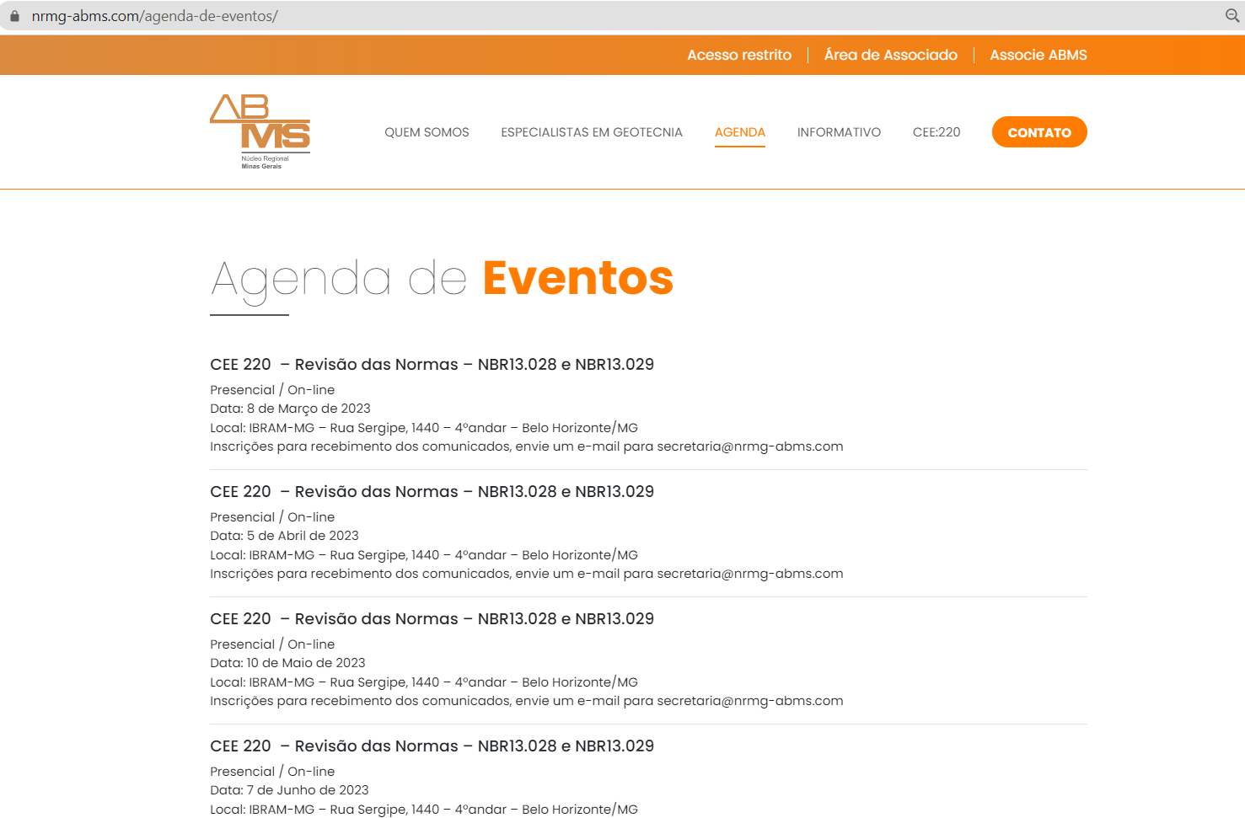

Anexo B
Cronograma de Trabalho

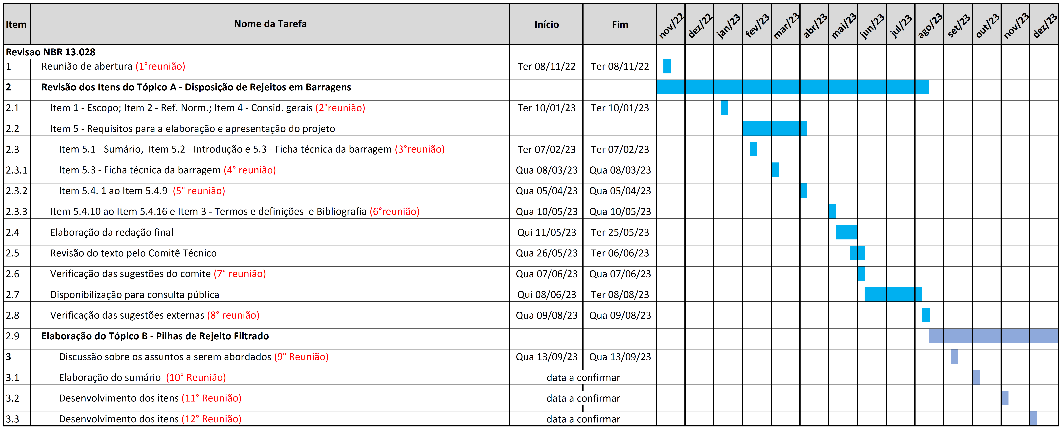

Anexo C
Formulário para Comentários e Sugestões aos Itens a Serem Discutidos na Próxima Reunião

Formulário para comentários e sugestões –
NBR 13.028 (clicar no ícone)

